INTRODUCCIÓN
Para navegar por la red mundial de redes, Internet, no sólo se necesitan un computador, un módem y algunos programas, sino también una gran dosis de paciencia. El ciberespacio es un mundo lento hasta el desespero. Un usuario puede pasar varios minutos esperando a que se cargue una página o varias horas tratando de bajar un programa de la Red a su PC.
Esto se debe a que las líneas telefónicas, el medio que utiliza la mayoría de los 50 millones de usuarios para conectarse a Internet, no fueron creadas para transportar vídeos, gráficas, textos y todos los demás elementos que viajan de un lado a otro en la Red.
Pero las líneas telefónicas no son la única vía hacia el ciberespacio. Recientemente un servicio permite conectarse a Internet a través de la fibra óptica.

TEORIA
Los circuitos de fibra óptica son filamentos de vidrio (compuestos de cristales naturales) o plástico (cristales artificiales), del espesor de un pelo. Llevan mensajes en forma de haces de luz que realmente pasan a través de ellos de un extremo a otro, donde quiera que el filamento vaya (incluyendo curvas y esquinas) sin interrupción.
Las fibras ópticas pueden ahora usarse como los alambres de cobre convencionales, tanto en pequeños ambientes autónomos (tales como sistemas de procesamiento de datos de aviones), como en grandes redes geográficas (como los sistemas de largas líneas urbanas mantenidos por compañías telefónicas).

TEORIA
Los circuitos de fibra óptica son filamentos de vidrio (compuestos de cristales naturales) o plástico (cristales artificiales), del espesor de un pelo. Llevan mensajes en forma de haces de luz que realmente pasan a través de ellos de un extremo a otro, donde quiera que el filamento vaya (incluyendo curvas y esquinas) sin interrupción.
Las fibras ópticas pueden ahora usarse como los alambres de cobre convencionales, tanto en pequeños ambientes autónomos (tales como sistemas de procesamiento de datos de aviones), como en grandes redes geográficas (como los sistemas de largas líneas urbanas mantenidos por compañías telefónicas).

ORIGEN Y EVOLUCION
El concepto de las comunicaciones por ondas luminosas ha sido conocido por muchos años. sin embargo, no fue hasta mediados de los años setenta que se publicaron los resultados del trabajo teórico. Estos indicaban que era posible confiar un haz luminoso en una fibra transparente flexible y proveer así un análogo óptico de la señalización por alambres electrónicamente.
El problema técnico que se había de resolver para el avance de la fibra óptica residía en las fibras mismas, que absorbían luz que dificultaba el proceso. para la comunicación práctica, la fibra óptica debe transmitir señales luminosas detestables por muchos kilómetros. El vidrio ordinario tiene un haz luminoso de pocos metros. Se han desarrollado nuevos vidrios muy puros con transparencias mucho mayores que la del vidrio ordinario.
Estos vidrios empezaron a producirse a principios de los setenta. Este gran avance dio ímpetu a la industria de fibras ópticas. Se usaron láseres o diodos emisores de luz como fuente luminosa en los cables de fibras ópticas. Ambos han de ser miniaturizados para componentes de sistemas fibro-ópticos, lo que ha exigido considerable labor de investigación y desarrollo. Los láseres generan luz "coherente" intensa que permanece en un camino sumamente estrecho.
Los diodos emiten luz "incoherente" que ni es fuerte ni concentrada. Lo que se debe usar depende de los requisitos técnicos para diseñar el circuito de fibras ópticas dado.

FABRICACION DE LA FIBRA OPTICA
Las imágenes aquí muestran como se fabrica la fibra monomodo.Cada etapa de fabricación esta ilustrada por una corta secuencia filmada.
La primera etapa consiste en el ensamblado de un tubo y de una barra de vidrio cilíndrico montados concéntricamente. Se calienta el todo para asegurar la homogeneidad de la barra de vidrio.
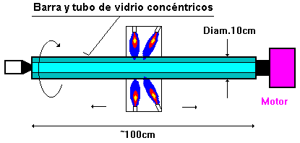
Una barra de vidrio de una longitud de 1 m y de un diámetro de 10 cm permite obtener por estiramiento una fibra monomodo de una longitud de alrededor de 150 km!

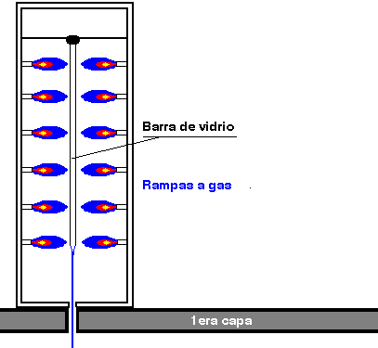

La barra así obtenida será instalada verticalmente en una torre situada en el primer piso y calentada por las rampas a gas.
El vidrio se va a estirar y "colar" en dirección de la raiz para ser enrollado sobre una bobina.
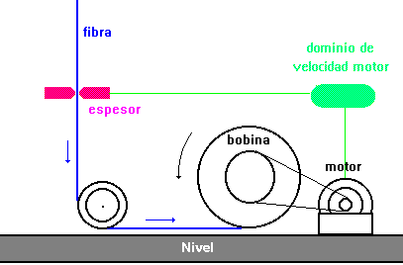
Se mide el espesor de la fibra (~10um) para dominar la velocidad del motor del enrollador, a fin de asegurar un diámetro constante.

Cada bobina de fibra hace el objeto de un control de calidad efectuado al microscopio.

Después se va a envolver el vidrio con un revestimiento de protección (~230 um) y ensamblar las fibras para obtener el cable final a una o varias hebras.
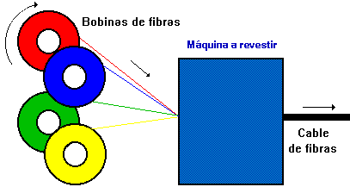

CARACTERISTICAS TECNICAS
La fibra es un medio de transmisión de información analógica o digital. Las ondas electromagnéticas viajan en el espacio a la velocidad de la luz.
Básicamente, la fibra óptica está compuesta por una región cilíndrica, por la cual se efectúa la propagación, denominada núcleo y de una zona externa al núcleo y coaxial con él, totalmente necesaria para que se produzca el mecanismo de propagación, y que se denomina envoltura o revestimiento.
La capacidad de transmisión de información que tiene una fibra óptica depende de tres características fundamentales:
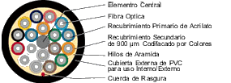
a) Del diseño geométrico de la fibra.
b) De las propiedades de los materiales empleados en su elaboración. (diseño óptico)
c) De la anchura espectral de la fuente de luz utilizada. Cuanto mayor sea esta anchura, menor será la capacidad de transmisión de información de esa fibra.
Presenta dimensiones más reducidas que los medios preexistentes. Un cable de 10 fibras tiene un diámetro aproximado de 8 o 10 mm. y proporciona la misma o más información que un coaxial de 10 tubos.
El peso del cable de fibras ópticas es muy inferior al de los cables metálicos, redundando en su facilidad de instalación.
El sílice tiene un amplio margen de funcionamiento en lo referente a temperatura,pues funde a 600C. La F.O. presenta un funcionamiento uniforme desde -550 C a +125C sin degradación de sus características.
DE QUE ESTAN HECHAS?
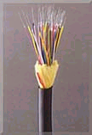
La mayoría de las fibras ópticas se hacen de arena o sílice, materia prima abundante en comparación con el cobre. con unos kilogramos de vidrio pueden fabricarse aproximadamente 43 kilómetros de fibra óptica. Los dos constituyentes esenciales de las fibras ópticas son el núcleo y el revestimiento. el núcleo es la parte más interna de la fibra y es la que guía la luz.
Consiste en una o varias hebras delgadas de vidrio o de plástico con diámetro de 50 a 125 micras. el revestimiento es la parte que rodea y protege al núcleo.
El conjunto de núcleo y revestimiento está a su vez rodeado por un forro o funda de plástico u otros materiales que lo resguardan contra la humedad, el aplastamiento, los roedores, y otros riesgos del entorno.

CARACTERISTICAS MECANICAS
La F.O. como elemento resistente dispuesto en el interior de un cable formado por agregación de varias de ellas, no tiene características adecuadas de tracción que permitan su utilización directa.
Por otra parte, en la mayoría de los casos las instalaciones se encuentran a la intemperie o en ambientes agresivos que pueden afectar al núcleo.
La investigación sobre componentes optoelectrónicos y fibras ópticas han traído consigo un sensible aumento de la calidad de funcionamiento de los sistemas. Es necesario disponer de cubiertas y protecciones de calidad capaces de proteger a la fibra. Para alcanzar tal objetivo hay que tener en cuenta su sensibilidad a la curvatura y microcurvatura, la resistencia mecánica y las características de envejecimiento.
Las microcurvaturas y tensiones se determinan por medio de los ensayos de:
- Tensión: cuando se estira o contrae el cable se pueden causar fuerzas que rebasen el porcentaje de elasticidad de la fibra óptica y se rompa o formen microcurvaturas.
- Compresión: es el esfuerzo transversal.
- Impacto: se debe principalmente a las protecciones del cable óptico.
- Enrollamiento: existe siempre un límite para el ángulo de curvatura pero, la existencia del forro impide que se sobrepase.
- Torsión: es el esfuerzo lateral y de tracción.
Limitaciones Térmicas: Estas limitaciones difieren en alto grado según se trate de fibras realizadas a partir del vidrio o a partir de materiales sintéticos.
Otro objetivo es minimizar las pérdidas adicionales por cableado y las variaciones de la atenuación con la temperatura. Tales diferencias se deben a diseños calculados a veces para mejorar otras propiedades, como la resistencia mecánica, la calidad de empalme, el coeficiente de relleno (número de fibras por mm2) o el costo de producción

COMPARACION CON OTROS
MEDIOS DE COMUNICACION

COMPARACION CON LOS CABLES COAXIALES
C a r a c t e r i s t i c a s | F i b r a O p t i c a | C o a x i a l
Longitud de la Bobina (mts) | 2000 | 230
Peso (kgs/km) | 190 | 7900
Diámetro (mm) | 14 | 58
Radio de Curvatura (cms) | 14 | 55
Distancia entre repetidores (Kms) | 40 | 1.5
Atenuación (dB / km) para un Sistema de 56 Mbps | 0.4 | 40
COMUNICACIONES POR SATÉLITE vs FIBRA OPTICA
Es más económica la F.O. para distancias cortas y altos volúmenes de tráfico,por ej.,para una ruta de 2000 ctos., el satélite no es rentable frente a la solución del cable de fibras hasta una longitud de la misma igual a unos 2500 kms.
La calidad de la señal por cable es por mucho más alta que por satélite,porque en los geoestacionarios, situados en órbitas de unos 36,000 kms. de altura, y el retardo próximo a 500 mseg. introduce eco en la transmisión, mientras que en los cables este se sitúa por debajo de los 100 mseg admitidos por el CCITT. La inclusión de supresores de eco encarece la instalación, disminuye la fiabilidad y resta la calidad al cortar los comienzos de frase.
El satélite se adapta a la tecnología digital, si bien las ventajas en este campo no son tan evidentes en el analógico,al requerirse un mayor ancho de banda en aquel y ser éste un factor crítico en el diseño del satélite.

OPINIONES PERSONALES
En nuestra opinión la Fibra Optica solo es recomendable para Empresas y no para pequeños usuarios debido a su elevado coste, no solo el coste de instalación sino tambien por el de las cuotas, ademas siempre estas a expensas de que haya una linea de Fibra Optica cerca de tu casa ya que si no es asi la instalación no es factible.
Definitivamente, los pequeños consumidores deberemos de esperar a que la ciencia avance un poco mas en este campo y sea accesible para todos, solo entonces podremos beneficiarnos de las ventajas que nos ofrece esta tecnología.

VENTAJAS | INCONVENIENTES
- La fibra óptica hace posible navegar por Internet a una velocidad de dos millones de bps.  - Acceso ilimitado y continuo las 24 horas del día, sin congestiones.  - Video y sonido en tiempo real.  - Es inmune al ruido y las interferencias.  - Las fibras no pierden luz, por lo que la transmisión es también segura y no puede ser perturbada.  - Carencia de señales eléctricas en la fibra.  - Presenta dimensiones más reducidas que los medios preexistentes.  - El peso del cable de fibras ópticas es muy inferior al de los cables metálicos.  - La materia prima para fabricarla es abundante en la naturaleza.  - Compatibilidad con la tecnología digital. | - Sólo pueden suscribirse las personas que viven en las zonas de la ciudad por las cuales ya esté instalada la red de fibra óptica.  - El coste es alto en la conexión de fibra óptica, las empresas no cobran por tiempo de utilización sino por cantidad de información transferida al computador, que se mide en megabytes.  - El coste de instalacion es elevado.  - Fragilidad de las fibras.  - Disponibilidad limitada de conectores.  - Dificultad de reparar un cable de fibras roto en el campo.

CURIOSIDADES

En estos últimos la Fibra Optica esta evolucionando bastante, y ha dado origen a fibras con nuevas caracteristicas:
Coberturas mas resistentes:
La cubierta especial es extruida a alta presión directamente sobre el mismo núcleo del cable, resultando en que la superficie interna de la cubierta del cable tenga arista helicoidales que se aseguran con los subcables.
La cubierta contiene 25% mas material que las cubiertas convencionales.
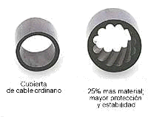
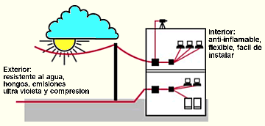
Uso Dual (interior y exterior)
La resistencia al agua, hongos y emisiones ultra violeta; la cubierta resistente; buffer de 900 µm; fibras ópticas probadas bajo 100 kpsi; y funcionamiento ambiental extendida; contribuyen a una mayor confiabilidad durante el tiempo de vida.
Mayor proteccion en lugares humedos
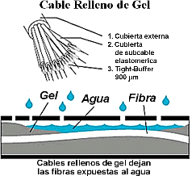
En cables de tubo holgado rellenos de gel, el gel dentro de la cubierta se asienta dejando canales que permitan que el agua migre hacia los puntos de terminación. El agua puede acumularse en pequeñas piscinas en los vacíos, y cuando la delicada fibra óptica es expuesta, la vida útil es recortada por los efectos dañinos del agua en contacto. combaten la intrusión de humedad con múltiples capas de protección alrededor de la fibra óptica. El resultado es una mayor vida útil, mayor confiabilidad especialmente ambientes húmedos.
Protección anti-inflamable
Los nuevos avances en proteccion anti-inflamable hace que disminuya el riesgo que suponen las instalaciones antiguas de Fibra Optica que contenian cubiertas de material inflamable y relleno de gel que también es inflamable. | 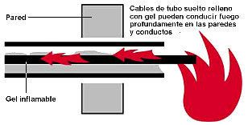 | Estos materiales no pueden cumplir con los requerimientos de las normas de instalación, presentan un riesgo adicional, y pueden ademas crear un reto costoso y difícil en la restauración después de un inciendo.Con los nuevos avances en este campo y en el diseño de estos cables se eliminan estos riesgos y se cumple con las normas de instalación.
Empaquetado de alta densidad
Con el máximo numero de fibras en el menor diámetro posible se consigue una mas rápida y mas fácil instalación, donde el cable debe enfrentar dobleces agudos y espacios estrechos. Se ha llegado a conseguir un cable con 72 fibras de construcción super densa cuyo diámetro es un 50% menor al de los cables convencionales.

webgrafia

http://www.occfiber.com/espanol/index.html
http://www.geocities.com/SiliconValley/Way/4302/fibra.html
http://members.tripod.com/~glorsarm/index-4.html
http://www.ucbcba.edu.bo/carreras/ingsis/cursos/cursodelhaire/welcome.html
http://www.unige.ch/seinf/jfl/fibre/
http://www.terra.es/personal/rubter/
http://www.inec.org
http://www1.gratisweb.com/jorgeulisses/fibra.htm

